Mode et Diversité :
Comprendre la Collection « Femme Plurielle et Transculturelle » de Anne Beatrice Awoundjia Bodo (2018)

Fandio Ngahane, Roméo,

Département des Arts Plastiques et Histoire de l’Art, IBA, Université de Douala

fandioromeo@yahoo.fr.

Résumé
1er prix du « Vlisco Fashion Fund Global » avec la collection 2018 « Pagne en mode d’inculturation et d’association féminin », la styliste Anne Béatrice Awoundjia Bodo dans sa seconde collection 2018, « Femme plurielle et transculturelle » se penche sur les frustrations et complexes que rencontrent les femmes africaines de forte corpulence et de petite taille face au «modèle de beauté » féminin filiforme véhiculé par les médias et les sociétés urbaines. Comment cette collection de vêtements exprime la diversité féminine et valorise les femmes au-delà des différences culturelles et des influences psychologiques ? Cette recherche s’appuie sur les enquêtes de terrain, la prospection documentaire, l’observation des données iconographiques et matérielles, l’analyse et l’interprétation. La combinaison des matières, des codes et de coupes à travers les modèles proposés sont autant d’alternatives qui s’accommodent à décomplexer les femmes. La collection « Femme plurielle et transculturelle » célèbre la diversité, la culture et la tolérance. Elle rend hommage aux femmes dont les différences physiologiques, sociales et culturelles doivent être acceptées et valorisées.
Mots clés : Mode, diversité, « femme plurielle et transculturelle »

Abstract
Winner of 1st prize at the Vlisco Fashion Fund Global with her 2018 collection, "Pagne en mode d'inculturation et d'association féminin", designer Anne Béatrice Awoundjia Bodo's second 2018 collection, "Femme plurielle et transculturelle", looks at the frustrations and complexes faced by overweight and short African women when confronted with the skinny female "beauty model" promoted by the media and urban society. How does the clothing collection express feminine diversity and value women beyond cultural and physiological differences and psychological influences? This research is based on fieldwork, documentary prospecting, observation of iconographic and material data, analysis and interpretation (iconography and iconology by E. Panofsky 1969). The combination of materials, codes and cuts through clothing are all alternatives that can be used to make women feel less self-conscious. The "Femme plurielle et transculturelle" collection is a tribute to women whose physiological, social and cultural differences should be seen as assets to be valued.
Key words: Fashion, diversity, « plural and transcultural woman »

Mode et Diversité :
Comprendre la Collection « Femme Plurielle et Transculturelle » de Anne Beatrice Awoundjia Bodo (2018)

Fandio Ngahane, Roméo,

Introduction
La création vestimentaire s’inscrit de plus en plus dans une échelle croissante d’intérêts des populations africaines. En témoigne le nombre croissant d’écoles, de créateurs, de défilés et rendez-vous de mode, de collections, de commandes locales sur le continent. Paradoxalement, cet intérêt grandissant pour la mode semble être pris dans l’étau des influences occidentales et internationales qui véhiculent un idéal de beauté à contre-courant des traditions culturelles africaines et loin des mensurations de la masse populaire (Cheickh Anta Diop, 1979). La présente communication s’inscrit dans le cadre de la problématique du genre et des célébrations de la Journée Internationale de la Femme au Cameroun (08 mars). En prélude à l’édition 2018, il s’est tenu le 9 mars à la Galerie d’Art Contemporain du Ministère des Arts et de la Culture à Yaoundé une mini-conférence, une exposition d’art couplée à un défilé de mode de la désormais, 1er prix du « Vlisco Fashion Fund Global » 2018 Anne Béatrice Awoundjia Bodo (en suite : Anne Bodo).
Loin de l’ « idéale de beauté féminin » qu’une grande majorité de médias et concours de beauté érigent en modèle, les femmes de fortes corpulences, de petites tailles semblent être de plus en plus reléguées au second plan dans les sociétés africaines contemporaines. La collection « Femme plurielle et transculturelle » est une occasion pour la styliste et promotrice de l’évènement, Anne Bodo, de revisiter la garde-robe de la femme et partager sa vision de la « beauté » pour les femmes dans les sociétés actuelles. Cette communication qui contribue au débat et à la valorisation du genre dans les sociétés africaines actuelles se préoccupe de savoir : comment cette collection exprime-t-elle la diversité féminine et valorise-t-elle les femmes au-delà des différences culturelles et des influences psychologiques ?
Nos recherches ont porté tour à tour sur le parcours de la styliste que nous suivons depuis 2013, l’observation participative à l’évènement du 09 mars 2018 en tant que l’un des panelistes de la conférence, les entretiens avec la styliste et l’exploration de la documentation sur son travail (internet, catalogue d’exposition, books professionnels). En inscrivant le présent article dans une perspective diachronique et critique des études en Histoire de l’art, les données écrites, orales, iconographiques et matérielles récoltées ont fait l’objet d’analyse et interprétation à travers la psychologie de l’art, l’iconographie et l’iconologie (Barral Altet I, 1989).
Dans la note de synthèse de l’ouvrage de Lev Vygotski intitulé : La psychologie de l’art (1965), Sylvia Faure (2006 :203) rapporte que « l’art est considéré comme « une technique sociale du sentiment » (p. 18) dont l’analyse vise l’objectivation des « signes esthétiques » mis en œuvre par l’artiste pour susciter les émotions (catharsis) ». La psychologie de l’art pour Freud (1970) participe à « Trouver le rapport entre les impressions de l’enfance et la destinée de l’artiste d’un côté et ses œuvres comme réactions à ses stimulations d’autre part, appartient à l’objet le plus attirant de l’examen analytique ». Une attention est accordée à l’enfance, la formation et la maturation professionnelle de la désormais styliste qui, plus ou moins, participent de l’interprétation des réalisations.
S’agissant de l’iconographie et de l’iconologie, Erwin Panofsky (1967) partage avec le philosophe Ernst Cassirer l’idée de l’art comme « forme symbolique », l’œuvre d’art étant considérée comme le produit et l’expression d’un cosmos culturel (Rieber, 2008). Dans ses Essais d’iconologie (1939, trad. franç., 1967), Panofsky distingue, pour la lecture d’une image, trois niveaux successifs : le premier (la description pré-iconographique), consiste en une approche purement formelle ; le deuxième (l’analyse iconographique), qui vise à identifier les motifs et les thèmes ; le troisième (interprétation iconologique) vise à comprendre le contenu de l’image (Elsig 2023). Ainsi, après une observation et classification morphologique des œuvres, nous avons procédé à l’identification et l’analyse des sujets ou sous thèmes des collections. L’interprétation a porté principalement sur la collection suscitée.
Le présent article est structuré autour de trois axes : la découverte de Anne Bodo et la structuration de son esthétique, une esquisse des mutations de son travail et enfin l’analyse et l’interprétation proprement-dite de sa collection.

À la découverte de Anne Bodo et la structuration de son esthétique
Dans la démarche de compréhension de la collection 2018, ce premier axe offre des éléments de connaissance de la de Anne Bodo et d’analyse de la collection cible. Sous forme d’étude biographique, cette partie préliminaire a porté sur son enfance, sa vie scolaire et ses premiers pas dans la mode ; sa rencontre avec le monde de l’art et de la mode ; et enfin sa perception du pagne dont la présence est récurrente dans les collections des cinq dernières années.

Enfance, vie scolaire et premiers pas dans la mode
Consacrée en 2018 1er prix du concours « Vlisco Fashion Fund Global » (catégorie internationale), Anne Bodo est une styliste sur qui, il faudra désormais compter. Issue d’une famille de sept enfants, Anne Bodo voit le jour le 15 janvier 1992 dans l’arrondissement de Mbalmayo au Cameroun. Curieuse et entreprenante, elle manifeste dès sa prime enfance son goût pour la mode, coiffant et revêtant des poupées qu’elle fabriquait elle-même à partir de touffes d’herbes et de bâtonnets croisés. Prenant toute la mesure de cette passion, ses parents n’hésiteront pas à l’encourager à poursuivre ses études dans cette voie.
C’est ainsi qu’elle décroche un CAP en Industrie de l’Habillement en 2008, puis le probatoire en 2010 et le Brevet de Technicien en Industrie de l’Habillement en 2011 au Lycée Technique de Bafia. De son passage au secondaire, Anne Bodo se fait remarquer par le mannequinat dans le cadre des activités post et périscolaires. En 2009, elle reçoit la distinction de Miss LTB, lors de la semaine culturelle de l’établissement. Il convient de souligner que le mannequinat a souvent été un déclic pour plusieurs grands créateurs de mode, une antichambre pour les créateurs. Sans être exhaustif, plusieurs créateurs de mode à l’exemple de Habiba Soucoulé, Imane Ayissi, Virginie Viard et bien d’autres ont connu une brillante carrière de mannequin avant de se muer en styliste (Bissek, 2006).
Soucieuse de s’insérer dans le milieu de la mode et d’améliorer ses compétences, l’occasion lui sera donnée d’affiner ses connaissances et compétences en poursuivant les Etudes Supérieures Professionnelles à l’Institut Supérieur Cheikh Anta Diop de Yaoundé, devenue Institut des Beaux-Arts de Nkolbisson. En 2014, elle obtient le Brevet Supérieur de Technicienne (B.T.S.) en Design de mode.
Ce parcours sera renforcé par une série de stages, d’échanges et de résidences dans les milieux de la mode au Cameroun. C’est ainsi qu’elle côtoie les jeunes et grands créateurs de mode, artistes plasticiens et critiques d’arts. Elle effectue par exemple un stage de formation en création d’accessoires de mode (en calebasses et matières végétales) en 2014 chez l’accessoiriste camerounais Vieux-Loup. En 2016, elle suit une formation à la carte de trois mois en Design graphique à l’Institut de formation professionnelle Don-Bosco, sis à Mimboman.
La rencontre avec le monde de l’art et de la mode
Avant et après l’obtention de son Brevet Supérieur de Technicienne (B.T.S.) en 2014 en Design de mode, Anne Bodo a fait la rencontre de plusieurs profils aux horizons divers qui auraient plus ou moins contribué à son esthétique. C’est le cas des artistes plasticiens, des historiens de l’art, des graphistes, des stylistes et accessoiristes camerounais et étrangers.
La collaboration avec les Artistes plasticiens et Historiens de l’art
Après son premier contact avec la mode dans l’enseignement secondaire technique à travers la formation en IH, Anne Bodo aurait pu rester anodine ou son travail aurait pu prendre une tout autre orientation. Les prémices de sa rencontre avec le « monde de l’art » (Heinichich, 1998, 2009) ou de la mode-création va se nouer à la suite de son inscription à Institut des Beaux-Arts de Nkolbisson, ex-Institut Supérieur Cheikh Anta Diop de Yaoundé. Il faut relever qu’une grande partie du corps enseignant de cet établissement était constitué des formateurs de l’IFA de Mbalmayo, des étudiants et enseignants du Département des Arts et Archéologie de la FALSH l’Université de Yaoundé 1. Sans être exhaustif, on peut citer MM. Tatuebu Dufflott, Mbeng Raymond, Youbi Olivier, Tchandeu Narcisse, Miagota Japhet. La rencontre avec quelques-uns aurait suscité le besoin de mieux s’outiller dans la création et le rapprochement de Anne Bodo du Club des Arts Plastiques de l’Université de Yaoundé 1, puis de la Section des Arts plastiques de la même Institution. S’en suivra une série de fréquentation de ces espaces par la jeune étudiante en Design de mode dans le cadre des apprentissages et activités artistiques. Cette période semble avoir enrichi les convictions professionnelles, les outils créatifs de la jeune styliste en herbe qui se sent de plus en plus épanouie dans ce milieu.
Après son BTS en Design de mode, elle entame une vie de couple. Enseignant d’Histoire de l’Art au Département des Arts et Archéologie de la FALSH de l’université de Yaoundé 1, son époux ne managera aucun effort pour l’encourager et lui apporter son soutien multiforme. Son ouverture s’est élargie progressivement aux critiques d’art et de mode dans le cadre de la préparation et de la présentation des projets de collection, des défilés, expositions souvent accompagnées d’un regard critique. De cette collaboration et à l’analyse des travaux y afférentes, on observe surtout la maturation dans le choix des concepts de projet et la structuration du discours autours des œuvres proposées.
La rencontre avec les créateurs de mode confirmés
Anne Bodo a fait la rencontre de plusieurs stylistes, créateurs de mode, professionnels camerounais et étrangers. Dès la formation, c’est à l’occasion des ateliers, des activités d’animation et extrascolaire que l’établissement accueille les professionnels des métiers de la mode ou que les étudiants sont invités à participer aux conférences, échanges, formation d’appoint ou de mise à niveau, dans les métiers de la mode, hors de l’Institut.
Entre 2013 et 2015, elle participe activement aux workshops organisés par le Centre des Créateurs de Mode du Cameroun (CCMC), en tant que stagiaire, séminariste, mannequin, jeune créatrice et observatrice. Ces rencontres de formation ou d’échanges d’expériences avec les jeunes créateurs, des ainés d’ici et d’ailleurs tels que Imane Ayissi (Paris), Sakina M’Sa (Paris), Susanne Kreuz (Allemagne), Kreyanne (Cameroun-Paris), Azegue Ndi (Cameroun), Rodrigue Tchato (Cameroun), Bell Ange (Paris), Joelle Tchoupa (Cameroun) ont nourri sa motivation et booster ses aptitudes pour le métier.
Entre 2016 et 2020, elle participe à des projets de création collective auprès d’autres stylistes, initie et développe des projets dans lesquels sont associés certains stylistes et plasticiens, à l’instar des stylistes Magui Ngalago, Wamba Alex ; des plasticiens Ketchogue, Abomo, J. Ngassi, L. Yougang, Onobiono, V. Fang Akamba, A. Nematcha.

Le pagne : plus qu’un matériau chez Anne Bodo
L’un des éléments récurrent dans son travail ces cinq derniers années est la présence du pagne en général et du pagne Vlisco en particulier. Textile, accessoires, sujet de création, objet de création ou unité de structuration de son langage vestimentaire, le pagne s’invite timidement dans ses travaux et devient l’élément dominant à partir de 2018. « L’origine du tissu imprimé et sa popularité en Afrique remontent au milieu des années 1800, lorsqu’une société néerlandaise, aujourd’hui appelée Vlisco, en faisait le commerce dans les villes côtières d’Afrique de l’Ouest » (Kuwonu 2020). Or, l’Afrique n’a pas attendu le XIXe siècle pour développer une variété d’étoffes, tissées pour certains, imprimées pour d’autres, tissées et imprimées pour d’autres encore. Comment cet emprunt a-t-il pu faire oublier la richesse de la culture africaine et des textiles africains ?
Loin d’un phénomène de mode ou d’acculturation à travers l’usage récurrent et majoritaire du pagne, dont la seule présence peut être perçue comme un retour à la culture africaine ou comme la perte de cette culture, le pagne chez Anne Bodo vient déconstruire les préjugés sur l’Afrique, militer pour une nouvelle relation entre les sociétés africaines contemporaines et les imprimés. Le recours au pagne dans la création vestimentaire est pluriel chez les créateurs africains (Kanga, K. 2017) : Collé Sow Ardo avec le pagne tissé, Pathé’o avec les pagnes imprimés d’Afrique de l’Ouest, Maureen Ayité avec le wax, Joel Choupa avec le tissu Ndop, Azegue Ndi avec le tissu ndop et le toghu.
En fondant sa démarche créatrice autour du tissu pagne, l’artiste positionne ses œuvres autant dans une logique identitaire liée aux textiles patrimoniaux en fibres tissées, que d’inculturation des étoffes occidentales et orientales du genre Wax et bazin, ainsi que de recyclage d’objets hétéroclites pour la confection personnalisée d’un textile analogique et synthétique.

Le pagne réel, suggéré ou reconstitué, le pagne matériaux, sujet, source d’inspiration ou matière textile semble être reconfiguré à l’aune de son génie créateur. Lorsqu’on observe les travaux de A. B. Awoundjia Bodo de 2011 à 2021, il se dégage trois principales phases : une phase marquée par l’usage des textiles divers, où le pagne est minoritairement représenté ; une phase d’intégration du pagne dans sa création comme matériau textile ; enfin la phase de remise en question du pagne de base, et de recherche de nouvelles reconfigurations ou substitutions. Toutefois, il est nécessaire de ne pas confiner son parcours au projet du pagne Vlisco, qui représente une étape de l’esthétique de Anne Bodo. Des recherches méritent d’être poursuivies à l’effet de revisiter et revaloriser le riche patrimoine textile camerounais et africain, et de soutenir le travail de conceptualisation et de création des futures collections (Kanga, K. 2017).

Evolution du travail de Anne Bodo
Plusieurs créations indépendantes et environ quatre collections marquent l’évolution conceptuelle, esthétique et stylistique du travail Anne Bodo. Au fil des années, la créatrice mature son écriture, développe son expérience de création à l’échelle nationale et au-delà des frontières.

Les travaux antérieurs à 2018 : A la recherche d’une écriture
Si 2018 reste une date importante pour sa carrière professionnelle, elle commence bien plus loin. Elle a longtemps exercé dans la petite confection, réalisé les tenues pour elle-même, son entourage familial et les personnes qui lui font confiance. Avec son entrée à l’ISBAK en 2011, ses aptitudes et compétences vont être consolidées et affinées pendant la formation en cycle BTS Design de Mode. Elle s’enrichie d’apport créatif en matière de démarche créative, de conception et réalisation d’un projet de collection. Elle participe à la réalisation des projets de collection commune et réalise régulièrement les tenues à la commande.
Après 2014, l’année d’obtention du BTS, elle habillera régulièrement les particuliers dans le cadre des commandes de tenues de circonstances (mariage, baptême, anniversaire), des tenues de soirée, des tenues de ville. Parmi les collections collectives sous forme de projet ou de concours, il convient de noter celles réalisées à l’ISBAK en tant qu’étudiante, puis encadreur ; celles proposées à l’issue de sa participation au Forum des Créateurs la mode (CCMC, 2013-2015) ; et celle présentée lors du concours des jeunes créateurs de mode de la LABA en 2017, dénommée « Master class du Camon Afro-fashion », avec pour thème « Air, terre, eau, vent ».

2018 : Son entrée sur la scène internationale
Intense et pleine d’activités, l’année 2018 a marqué un pas décisif dans sa carrière, avec deux principales collections, un début de rayonnement officiel au plan national et international. C’est en effet une année de récompense du travail mené depuis longtemps, des collaborations nouées et des expériences multiples comme soulignées dans les précédentes parties. Elle participe avec brio à deux principaux projets de création.
En premier, elle postule pour le concours « Vlisco Fashion Fund Global » et remporte le premier prix de 2018, avec la collection « Femmes victimes du Nord Cameroun », sous le concept « Pagne en mode d’inculturation et d’association féminin ». Il s’agit d’un ensemble de sept vêtements de haute couture, pour l’essentiel montés à la main, chacun assorti de son couvre-chef. Partant du constat d’une résurgence de la mode de tissu pagne en coupe stéréotypé « victorienne » Kabba dans les associations coutumières des femmes Camerounaises, l’objectif de la collection a été de proposer des modèles vestimentaires riches d’une synthèse du tissu Vlisco avec des parures, des icônes et des symboles propres aux différents groupes ethniques locaux. Il en résulte des modèles où le pagne industriel souple et multicolore rencontre, grâce à un doigté lyrique, la sobriété de formes rêches du tissu en écorces battues Obom du Sud-Cameroun, ainsi que la pureté des cotonnades au filage épais et brodé du Nord-Cameroun. Assortis à tous ces modèles, ce sont des couvre-chefs avec ossature de calebasse, et inspirés de la tradition de certains masques casques, masques cimiers et masque à cariatide africains (Voir photo 1).
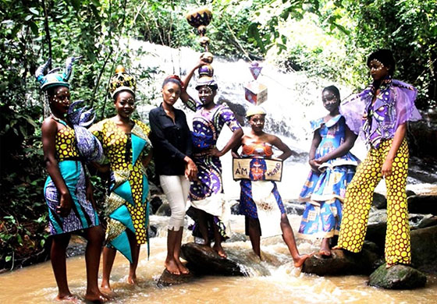
Photo 1: Anne Bodo avec les modèles de la collection Vlisco Fashion Fund 2018. ©R. Tchassem, tiré du dossier artistique 2020 de Anne Bodo
A la suite de cette distinction, et à l’occasion de la célébration de la Journée Internationale de la Femme le 08 mars 2018, elle présente un projet de défilé et d’exposition de mode sous le concept « Femme plurielle et transculturelle ». Il s’agit d’un ensemble de six vêtements de haute gamme, pour l’essentiel montés à la main, chacun accompagné d’une représentation inter-média en peinture ou en sculpture. En réaction contre le modèle véhiculé par le mannequin occidental, svelte, élancé et anorexo-phile, ce projet vise à célébrer la beauté culturaliste de la femme africaine, tenant compte de la diversité de sa physionomie, de sa taille et de la pigmentation naturelle de sa peau (Voir photo 2).
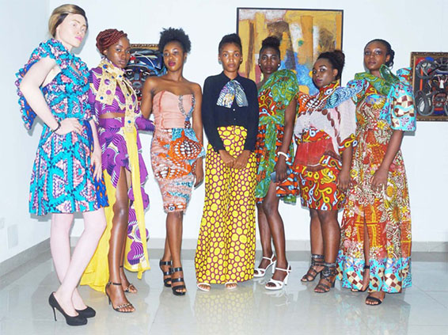
Photo 2: Aperçu des tenues de la collection « Femme plurielle et transculturelle », 2018
© Roméo Fandio 2018.

2019 – 2021 : Asseoir sa légitimité
A la suite des distinctions au plan national et local précédemment évoquées, Anne Bodo devrait asseoir sa légitimité. Cela passe par la nécessité de se faire connaître, de faire connaître son travail et d’accroître son expérience professionnelle, ainsi que son carnet d’adresses. Malgré la crise sanitaire de la Covid-19 qui a secoué le monde de fin 2019 à 2021 en général et le Cameroun en particulier, la jeune créatrice de mode Anne Bodo a réalisé et présenté deux principaux projets de collection et d’exposition, notamment en 2019 et en 2021. L’occasion de la célébration de la « Journée Mondiale de la Jeunesse », le 26 juillet 2019 et du lancement du premier forum ACCAMODA (Académie Camerounaise de la Mode Africaine) sous le thème « Jeunesse nostalgique, papillonnante et avant-gardiste », ont permis de réaliser la collection collective 2019.
Sous forme de workshop, la préparation de cette collection s’est tenue avec la participation des étudiants de l’Institut Supérieur des Beaux-arts Cheikh Anta Diop de Yaoundé sous la supervision de Anne Bodo et l’encadrement de deux stylistes camerounais (Magui Ngalago et Alex Wamba). Le projet s’est décliné à travers une conférence, des workshops en stylisme-modélisme, en tags vestimentaires et graffitis muraux, des défilés de mode en salle et dans la rue, ainsi qu’un prix pour les six meilleures créations vestimentaires. Ont été réalisées et présentées, une trentaine de vêtements de haute facture par les formateurs et les participants dans les ateliers de l’Institut Supérieur des Beaux-arts Cheikh Anta Diop de Yaoundé.
La collection inter-media 2021 « Arts plastiques et textiles pagnes », sous le concept « Pagne, figures plurielles et transculturelles » est composée de travaux picturaux, sculpturaux, en tags vestimentaires et graffitis pariétaux réalisés à l’occasion des différents défilés de mode et intégrant parfaitement leur scénographie (voir photo 3). Si les concepts sont pensés par Anne Bodo, les réalisations sont faites en collaboration avec des artistes plasticiens et accessoiristes. L’on remarque surtout la présence dominante des shorts et T-shirts assortis d’assemblage brodés de chutes de pagnes figurant des masques et surtout des visages de certaines personnalités iconiques africaines ou afro-descendants.
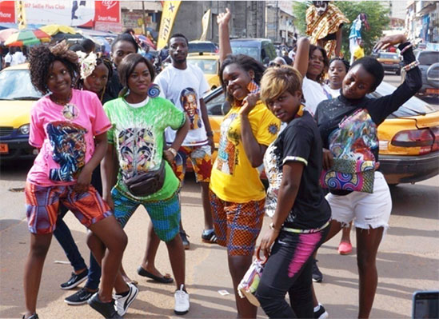
Photo 3: Quelques modèles (T-shirts et culottes) du concept « Pagne, figures plurielles et transculturelles ». © R. Tchasse, tiré du dossier artistique 2020 de Anne Bodo.

« Femme plurielle et transculturelle » de Anne Bodo ou la remise en question des canons de beauté chez les femmes
A la suite de l’étude biographique de la créatrice de mode et de l’évolution de son travail, cette troisième et dernière grande articulation se penche sur une lecture critique de la collection 2018 à travers l’analyse morpho-stylistique d’une part ; l’étude de la cible, du sens et de la signification de la collection « Femme plurielle et transculturelle » d’autre part.
Analyse morpho-stylistique
Cette analyse porte principalement sur l’examen de la collection, articulé autour du sujet/contenu et de la forme des réalisations vestimentaires. Le sujet/contenu et la forme représentent deux des trois principales composantes de l’œuvre d’art selon la trilogie de Upjohn et al, (1965), cité par Francine Girard (1995 : 51). « […] le contenu et la forme sont des moyens qui permettent de rendre l’œuvre expressive, c’est-à-dire signifiante et communicative » (Girard, 1995 : 52). Sous le concept « Femme plurielle et transculturelle », cette collection individuelle a été réalisée et présentée à l’occasion de la « Journée Internationale de la Femme », le 08 mars 2018. Il s’agit d’un ensemble de six vêtements de haute gamme qui traite principalement de la femme dans sa diversité morphologique, physiologique et culturelle. Chaque vêtement étant accompagné d’une représentation inter-média en peinture ou en sculpture.
Dans une collection antérieure, relative au Concours Vlisco 2018, la styliste abordait déjà la situation de plusieurs jeunes filles en Afrique subsaharienne en général et dans le grand-Nord du Cameroun en particulier, à travers un hommage à Nadia Mored, prix Nobel de la paix 2018. « Femme plurielle et transculturelle » s’inscrit dans le prolongement des préoccupations sur l’épanouissement de la jeune fille ou de la femme dans les sociétés actuelles en Afrique en général et au Cameroun en particulier. Ce projet vise à célébrer la beauté culturaliste de la femme africaine
La forme témoigne des aspects techniques, plastiques et organisationnels de l’objet d’art (Girard, 1995 : 52). Au plan morphologique, les six modèles représentés autour de la créatrice sur la photo 2 ci-dessus s’inscrivent dans des coupes cintrées, des coupes amples et des coupes cintrées et évasées. A ceux-ci, s’ajoute les traits originaux qui se manifestent par le caractère ajusté des tenues au-dessus des genoux, aux genoux, à la cheville. Signalons également l’asymétrie de certains modèles, la tendance à exposer plus ou moins certaines parties du corps, en découvrant le vêtement au buste, à l’épaule, à la cuisse, au dos, etc. De la gauche à la droite, les modèles un et deux sont destinés à des femmes corpulentes. Le premier est ample et peut être utilisé comme tenue de ville, soirée ou de circonstance. Le second est cintré et peut faire office de tenues de cocktail ou de soirée.
Plusieurs matières sont utilisées. On y retrouve, entre autres, les imprimés textiles Vlisco, les tissus unis couleurs comme le tafta, l’organza, le coton, les accessoires. Plus important encore, c’est la structure syntaxique de chaque tenue qui associe au sein de la même coupe forme et décoration. La texture des vêtements est dominée principalement par les motifs de pagne, par les effets de plis, de godets, de fronces et de jeux de superposition ou de rapprochement des textiles différents. (Voir photos 4 à 6). On peut tout de même déplorer l’absence d’un modèle comprenant le pantalon ou le short comme la tenue de la styliste au centre de la photo 2. Depuis la première guerre mondiale, les périodes féministes des années 1960, 1980, le pantalon, le jean a souvent été associé à l’émancipation de la femme et utilisé comme un symbole d’égalité (Boucher, & Deslandres, 1983). Il aurait été opportun de proposer des modèles qui réinventent le pantalon, le short ou encore l’une de ces déclinaisons (pantalon-jupe, pantalon pagne, etc.) tel que l’artiste les perçoit ou les femmes les perçoivent dans les sociétés camerounaises actuelles.
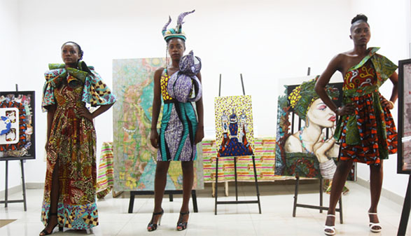
Photo 4 a, b et c : Aperçu des tenues de la collection « Femme plurielle et transculturelle ». © Roméo Fandio, 2018.

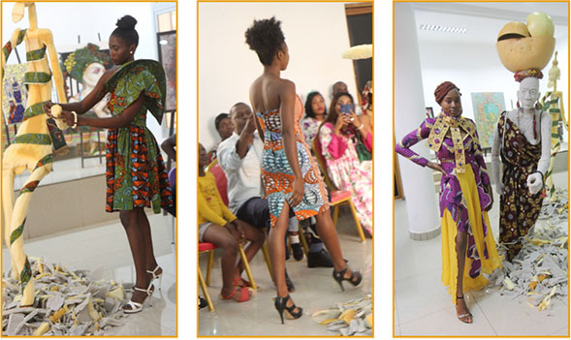
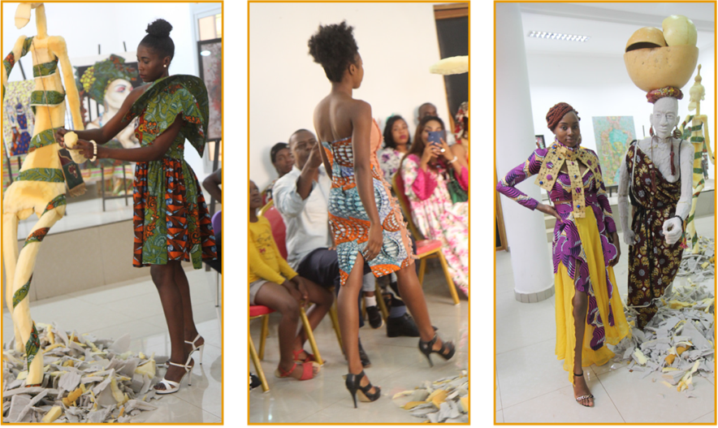
Photo 5 a, b et c : De gauche à droite : mini-robe cintrée et évasée ; robe droite à épaules découvertes ; robe a collier en plastron, collection 2018. © R. Tchasse, tiré du catalogue 2019 de Anne Bodo.

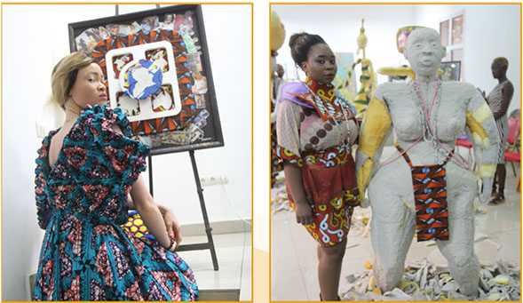
Photo 6 a et b : Mini-robe évasée et froncée ; ensemble jupe droite et col en plastron.
Collection « Femme plurielle et transculturelle », collection 2018. © R. Tchasse, tiré du catalogue 2019 de Anne Bodo.

Cibles, sens et significations de la collection 2019 « Femme plurielle et transculturelle » de Anne Bodo
« Femme plurielle et transculturelle » nous plonge autant dans les fondements historiques et anthropologiques du Cameroun que dans l’actualité des sociétés urbaines africaines, au prisme de multiples influences. Dans le premier cas, il convient de rappeler que le Cameroun c’est plus de 300 langues locales, 2 langues officielles et une pluralité de micro-cultures (Djache, Nzefa, 2012). La pluralité est perçue d’un point de vue quantitatif, synonyme de multiplicité (France, 1987). Cette pluralité est analysée ici non seulement dans le sens du caractère pluriel des créateurs de mode, des vêtements, des catégories de consommateurs mais aussi de la diversité des sensibilités, des coupes et des tendances vestimentaires (Fandio Ngahane, 2020b). La transculturalité provient du concept de transculturation élaboré par l’anthropologue et ethnologue cubain Fernando Ortiz Fernandez. « L’approche transculturelle se situe au-delà des cultures » (Wikipedia. « Transculturel »), elle contribue à désigner des contacts entre plusieurs cultures. Hans-Jürgen Lüsebrink relève à ce sujet que :
si les notions d’interculturel et multiculturel décrivent des phénomènes issus du contact entre plusieurs systèmes culturels relativement autonomes, les concepts de « transculturel » et « transculturalité » s’appliquent, quant à eux, à des identités culturelles plurielles, qui remettent en question la représentation de cette autonomie. (2005 : 13-16)

Au-delà d’une mode plurielle et de son intérêt pour la culture, il s’agit d’une collection et des propositions de tenues destinées à une large cible, et qui promeuvent un dépassement des clivages socioculturels.
Dans la collection « Femme plurielle et transculturelle », la diversité de coupes, de tailles, de mannequins pour le défilé en disent long sur les cibles visées. A travers des propositions de tenues pour femmes rondes ou effilées, de grandes ou de petites tailles, c’est les catégories de femmes en société qui sont représentées. Les coupes amples sont destinées à des femmes de forte corpulence, les coupes cintrées à des femmes de petite corpulence, des coupes cintrées et évasées, cintrées et amples sont destinées à une plus large catégorie de cibles, selon les mensurations de ces dernières. Les réflexions liées aux canons de la mode, aux normes et qualités de production vestimentaire spécifique aux publics africains sont vivement attendues. Cette collection codifie et dé-codifie les différences d’appartenances culturelles, les différences de pigmentation de peau (teint albinos, noir, bruns, clair, choco). Au-delà d’une simple opération markéting qui viserait exclusivement un élargissement de la clientèle, « cette collection nous invite à nous concentrer sur ce qui nous unis (l’humanisme) plutôt que sur ce qui nous différencie ». Ainsi, Anne Bodo appelle à la valorisation de toutes les femmes par la société. Les principaux messages de cette collection sont entre autres : la prise de conscience des femmes, la confiance en soi, le respect des différences, la rencontre des cultures (Courbot, 2000).
Pour l’auteur de la collection, les tenues proposées avaient pour but de montrer que « toutes les femmes peuvent avoir accès à la mode peu importe leurs différences morphologiques, leurs teints ou leurs appartenances culturelles ou politiques ». Il s’agit d’un plaidoyer contre les discriminations sociales, culturelles faites aux femmes de forte corpulence et qui se sentent souvent excluent lors des défilés, ou par l’offre des créateurs de mode africain. Marnie Fogg (2013 :8) rappelle que : « le désir de se parer est immuable et, même si la forme et le contenu évoluent, il transcende les frontières historiques, culturelles et géographiques […]. Les différences vestimentaires, textiles et les codes y afférents traduisent la multiplicité des préférences culturelles, des contraintes physiologiques des femmes, en société. »
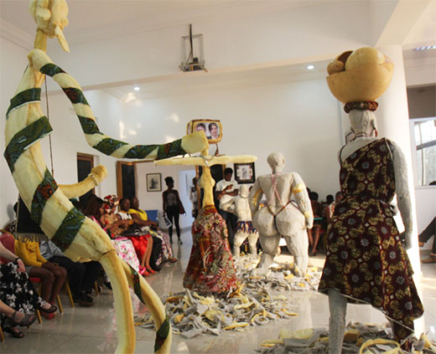
Photo 7: Installation de sculptures-modèles sur le concept de la collection « Femme plurielle et transculturelle », 2018. © Kash Ben, tiré du catalogue 2019 de Anne Bodo.

Il y a nécessité de se pencher sur le développement du marché de la mode locale, à l’échelle des pays africains et du continent africain. L’épanouissement d’une véritable industrie de la mode locale passe par un élargissement de la cible (vers les cibles ignorées ou oubliées) et une prise de conscience des besoins de consommation locales des pays africains. Or, comme en témoigne la floraison du prêt-à-porter, de la friperie étrangère dans nos marchés qui sont majoritairement arborés au quotidien par les populations africaines (Mbarga, 2010), ce marché échappe encore aux créateurs de mode, investisseurs et industriels africains.
Plus la création et les techniques industrielles favorisent le développement de la mode au XIXe siècle, plus la diffusion des nouvelles modes et des tout récents magazines illustrés, accentuent le désir de changement. La consommation augmente grâce aux progrès de la confection et de la distribution des vêtements et à l’amélioration des transports, qui rapprochent les grands magasins de leurs clientes (Fogg, 2013 : 11).

Il y a lieu d’élargir la cible des créateurs de mode africains et de diversifier l’offre vestimentaire pour répondre à des besoins de consommation sociale et culturelle spécifiques. Dans une étude sur les consommateurs de mode, Luciles Salesses et. al. (2013 : 50-57), évoquent quatre catégories de consommateurs courtisés, leviers de développement pour les marques. Il s’agit des hommes (adultes), des femmes juniors, des adolescents et des femmes rondes. S’agissant des femmes rondes, l’auteur souligne qu’en France, « une femme sur trois déclare difficilement trouver des vêtements à sa taille » (Luciles Salesses et. al., 2013 : 55). La proportion des femmes rondes est plus importante en Afrique et crée un besoin difficile à combler par l’offre de vêtements importés. Paradoxalement, plusieurs tenues, conçues par les créateurs locaux et présentées lors des défilés de mode ne reflètent pas cette réalité sociologique.
Ainsi chaque tenue de cette collection a été adaptée, non pas seulement à un profil anatomique précis, mais aussi aux symboles culturels qui donnent un sens anthropologique aux critères de beautés anciennes de la femme africaine. De plus, la dimension sémiologique du vêtement est fortement accentuée par l’expression des peintures et des sculptures qui ont donné sens à la scénographie du défilé de mode. Dans un contexte marqué par une forte consommation des produits de mode et des modèles culturels étrangers, ces œuvres proposent comme alternative, la prise de conscience, la tolérance mutuelle, la valorisation de soi, face aux complexes et frustrations socioculturelles ou modèles socioculturels érigés en norme. Fort opportunément, nous pensons que l’Afrique en général et la mode africaine en particulier doivent se construire non seulement sur les « ruines du passé », mais aussi sur les réalités des sociétés actuelles. Les femmes doivent s’assumer au-delà des différences morpho-physiologiques, culturelles et sociologiques.

Conclusion
Anne Bodo fait partie des jeunes stylistes qui ont bénéficié de la formation en Industrie de l’Habillement et en Design de mode au Cameroun. Sur la scène professionnelle nationale et internationale depuis près de 5 ans, son parcours, son travail s’enrichissent d’expériences multiples et se nourrissent des sujets atemporels, tirés de l’environnement direct de la jeune créatrice de mode. La collection « Femme plurielle et transculturelle » célèbre la beauté de la femme, la diversité sociale, culturelle ou physiologique. Elle présente des créations de qualité, de par le caractère expérimental de ses vêtements et de son contenu inspiré des problématiques locales.
A travers un parcours riche et en plein construction, Anne Bodo compte aujourd’hui plusieurs réalisations vestimentaires sur commande, et de nombreuses collections (collectives, individuelles). Comme collections collectives, signalons celles réalisées à l’ISBAK en tant qu’étudiante, puis encadreur ; celles proposées à l’issue de sa participation au Forum de la mode (organisés par le CCMC, 2013-2015) ; et celle présentée à la LABA en 2017 sur le thème général « Air, terre, eau, vent ». S’agissant des collections individuelles, notons la collection hommage à Nadia Mored, réalisée dans le cadre du concours « Pagne en mode d’inculturation et d’association féminin » (2018) ; la collection « Femme plurielle et transculturelle » (2018) présentée à la Galerie des Arts Contemporains le 09 mars 2018 ; la collection « jeunesse africaine en mode nostalgique, papillonnante et avant-gardiste » (2021), dans le cadre de la Journée Mondiale de la Jeunesse. Ce tableau non exhaustif est complété par des activités de créations, de confections des modèles libres, indépendants ou à la commande pour diverses circonstances (mariage, soirée, ville, etc.).
Le Cameroun, pays de la diversité, de la pluralité, c’est probablement à dessein que l’auteur nous amène inéluctablement et indiscrètement à la découverte « des beautés » et de la « pluralité culturelle camerounaise ». A travers les coupes, concepts et choix esthétiques, cette collection exprime la diversité féminine et valorise les femmes au-delà des différences culturelles, physiologiques et des influences psychologiques. Il s’agit donc de considérer ces différences comme des atouts, des potentiels à valoriser. En dehors des cibles principales que sont les femmes, l’auteur nous invite également à plus de compréhension et de tolérance mutuelle.

BIBLIOGRAPHIE ET SOURCES ORALES
ALTET, X. B. I. 1989. Histoire de l’art: «Que sais-je?» n° 2473. Paris : Presses universitaires de France.
BARTHES, R. 1983. Système de la mode. Paris : Le Seuil.
BISSECK, N. 2006. Couleur & Toiles. Col. Nicolas Bisseck. Paris : Karthala.
BOUCHER, F. 1996. Histoire du costume en Occident de l’Antiquité à nos jours. 3e éd., Paris : Flammmarion.
BOUCHER, F., & DESLANDRES, Y. (1983). Histoire du costume en Occident de l’Antiquité à nos jours (Vol. 1). Paris : Flammarion-Pere Castor.
COURBOT, C. 2000. De l’acculturation aux processus d’acculturation, de l’anthropologie à l’histoire. Hypothèses, 3(1), 121-129.
DIOP, C. A. 1979. Nations nègres et culture II: de l’antiquité nègre égyptienne aux problèmes culturels de l’Afrique noire d’aujourd’hui. Paris : Présence africaine.
DJACHE, NZEFA, S. (Dir.). 2012. Les civilisations du Cameroun. Histoire, art, architecture et sociétés traditionnelles. Nantes : Route des chefferies.
ELSIG, F. « Iconographie et iconologie ». Encyclopædia Universalis. [en ligne], consulté le 3 mars 2023. https://www.universalis.fr/encyclopedie/iconographie-et-iconologie/2-la-methode-et-ses-principes/, consulté le 24/01/2023.
FANDIO NGAHANE, R. 2012. « Contribution à l’étude des créations vestimentaires Contemporaines : le cas du stylisme-modélisme à Yaoundé ». Mémoire de master II en Histoire de l’Art, Université de Yaoundé I.
FANDIO NGAHANE, R. 2020a. « La mode au Cameroun : étude des créations vestimentaires en milieu urbain de la deuxième moitié du XXe au début du XXIe siècle». Thèse de doctorat Ph. D en Histoire de l’Art, Université de Yaoundé I.
FANDIO NGAHANE, R.- (2020a). La création vestimentaire contemporaine au Cameroun : entre pluralité et transculturalité. pp. 96-113 In : Abouna Abouna V. (Dir.) Paix, Unité, Nationalisme et Vivre-ensemble au Cameroun. Douala-Cameroun : éd. Cheikh Anta Diop.
FELTEN, A. 2020. Mythes féminins et Voix des femmes au prisme de l’effet de vie dans l’œuvre d’Assia Djebar. Revue d’Art et Artologie, n°4, 62-79.
FOGG, M. 2013. Tout sur la mode ; Panorama des chefs-d’œuvre et techniques. Paris : Flammarion.
FOGG, M. 2014. Pourquoi ceci n’est pas une faute de goût ? Un siècle de mode expliqué. Paris : Marabout version française.
FRANCASTEL, P. 1965. Peinture et société. Col. Idées. Paris : Art, Gallimard.
GEOFFROY-SCHNEITER, B. 2005. L’Afrique est à la mode. Paris : Assouline.
GIRARD, F. 1995. Apprécier l’œuvre d’art. Québec : Editions de l’Homme.
GOMBRICH, E. 1990. Histoire de l’art. Paris: Flammarion.
HEINICH N. (2009). Faire voir: L’art à l’épreuve de ses médiations. Bruxelles : Les impressions nouvelles.
HEINICH, N. (1998). Le triple jeu de l’art contemporain: sociologie des arts plastiques. Paris : Les Editions de Minuit.
HEINICH, N. 1998. Le triple jeu de l’art contemporain. Paris : Les Editions de Minuit.
HEINICH, N. 2001. La sociologie de l’art. Paris : Ed. La Découverte.
JAN, M. (2011). Le défilé de mode: spectaculaire décor à corps. Sociétés & représentations, (1), 125-136. [en ligne] https://www.cairn.info/revue-societes-et-representations-2011-1-page-125.htm, consulté le 24/01/2023.
KANGA, K. 2017. Les tissus traditionnels d’Afrique occidentale entre originalité et stagnation (XVIe-fin XIXe siècle). Université Jean Lorougnon, Revue Ivoirienne des Sciences Historiques, n°2, 104-114.
KUWONU, F. 2020. L’Afrique se raconte à travers ses pagnes, AfriqueRenouveau (culture), [en ligne] https://www.un.org/africarenewal/fr/magazine/septembre-2020, (17 Septembre 2020), consulté le 29/09/2022.
LENHARD, G. 2007. La mode des métiers, une passion. Milan : Ed. Milan.
MARTINEZ-CONSTANTIN, N. (2002). Formes et sens de l’art africain: les surfaces planes dans les œuvres d’art des Dogon, Bamana et Sénoufo du Mali, de la Côté d’Ivoire et du Burkina Faso. Paris : L’Harmattan.
MBARGA, J.-C. 2010. Traité de sémiotique vestimentaire. Paris : L’Harmattan.
MICHAUD, P.-A. (Dir.). 1994. Questions de méthode en histoire de l’art. Paris : Edition MACULA.
MÜNCH, M.-M. 26 Septembre 2014. « Introduction à l’Artologie ». [en ligne], https://www.effet-de-vie.org/bonnes-feuilles-artologie/77-introduction-a-lartologie, consulté le 23/08/2022 à 19h40.
NATTIEZ, J. J. (1975). Le point de vue sémiologique. Cahier de linguistique, 1975, 49-76. [en ligne], https://core.ac.uk/download/pdf/59624067.pdf, consulté le 24/01/2023.
PANOFSKY, E. 1969. L’œuvre d’art et sa signification. Paris : Gallimard.
RIEBER, A. (2008). Le concept de forme symbolique dans l’iconologie d’E. Panofsky. Reprise et déplacement d’un concept cassirérien. Appareil [en ligne], https://journals.openedition.org/appareil/436, consulté le 24/01/2023.
ROCHER, G. 1992. Introduction à la sociologie générale : I. L’Action sociale ; II. L’organisation sociale ; III. Le changement social. 3e éd. Montréal : Hurtubise HMH Ltée.
SALESSES, L. (2013). Consommateurs de mode: déterminants psychosociaux des comportements. pp. 29-58 In : SALESSES, L. (Dir.) Management et marketing de la mode. Paris : Dunod.
SALESSES, L. (Dir.). 2013. Management et Marketing de la mode. Paris : Dunod.
SPROLES GEOGE, B. et Burns Leshe, D. 1994. Changing appearances, understanding dress in contemporary society. New York : Faichild Publications.
VERREAULT, F. & PELLETIER, M. (1998). L’interprétation des œuvres d’art : proposition d’une démarche. Revue des sciences de l’éducation, 24(3), 541–565. https://doi.org/10.7202/031971ar, https://calenda.org/223730, consulté le 12/01/2023 à 05h20.
WAQUET D. & LAPORTE M. 1999. La mode : « Que sais-je ». Paris : Presses universitaires de France.
WIKIPEDIA. « Style ». [en ligne], https://fr.wikipedia.org/wiki/Style, consulté le 13/08/2021.
WIKIPEDIA. « Transculturel ». [en ligne], https://fr.wikipedia.org/wiki/Transculturel, consulté le 13/08/2021.

Sources orales
BODO, B. A. féminin, 28 ans, jeune styliste-modéliste, Odza, 17/10/2020 et 26/8/2021.
LEPAWA, N. féminin, 31 ans, jeune styliste-modéliste, Yaoundé, 07/10/2011 et 29/10/2019.
WAMBA, A. masculin, 34 ans, Couture classique, Douala, Bonabérie, 21/08/2019 et 03/09/2013.

Ce(tte) œuvre est mise à disposition selon les termes de la Licence Creative Commons Attribution (4.0 International https://creativecommons.org/licenses/by/4.0/deed.fr) qui permet à d’autres de partager le travail avec une reconnaissance de la paternité du travail et de la publication initiale dans ce journal.

This article is copyright of the Author. It is published under a Creative Commons Attribution License (CC BY 4.0 http://creativecommons.org/licenses/by/4.0/) that allows others to share the work with an acknowledgement of the work’s authorship and initial publication in this journal.

Avant et pendant la carrière professionnelle.
Anne Bodo est mariée et mère de deux enfants à ce jour (2022).
Lycée technique de Bafia.
Ancienne mannequin et créatrice, aujourd’hui, elle prend les rênes de Chanel à la suite de la disparition de Karl Lagerfeld. Pendant 6 ans, entre 83 et 89, elle défilera pour la maison et sera l’image de plusieurs campagnes publicitaires (voir https://www.marieclaire.fr/les-muses-de-karl-lagerfeld,1295076.asp, consulté le 29/09/2022).
Propos inspirés de l’analyse du CV de Anne Bodo et de l’entretien, tenu le15 mars 2019 à Odza (Yaoundé 5).
Décédé en 2021.
Nous étions à cette époque étudiant-chercheur en master 2, puis doctorant en Histoire de l’art sur des sujets ayant trait au stylisme modélisme (Fandio Ngahane, 2012), à l’étude des créations vestimentaires locales en milieu urbain (Fandio Ngahane, 2020a).
Une étape non négligeable vers son écriture actuelle.
Nous avons souvent été invité à donner une lecture du sujet et du projet de défilé-exposition aux côtés d’autres intervenants comme le photographe Ngon Fabrice, l’historienne de l’art Nga Ondigui Brigitte, le promoteur de l’ISBAK, Monsieur Tayou Kamguem et bien d’autres observateurs distants.
C’est aussi à cette période que nous faisons notre rencontre professionnelle. Elle, jeune étudiante en stylisme, stagiaire et séminariste. Moi, conférencier ou observateur scientifique à ces workshops.
Descentes de terrain à Yaoundé (2012-2015), dans le cadre des recherches sur « La mode au Cameroun : Etude des créations vestimentaires en milieu urbain ».
2017 – 2022.
Tiré du dossier artistique de Anne Bodo pour la collection inter-media « Arts plastiques et textiles pagnes », 2022.
Institut Supérieur des Beaux-Arts de Nkolbisong.
Libre Académie des Beaux-Arts situé à Douala.
Propos inspirés de l’analyse du CV de Anne Bodo et de l’entretient, le15 mars 2019 à Odza (Yaoundé 5).
Cf. Dossier artistique et catalogue mis à jour de Anne Bodo, Tchandeu Narcisse, 2021.
Idem.
Entretien avec Anne Bodo.
Pour l’essentiel montés à la main.
Cette diversité qui est synonyme de différence, ne doit pas faire oublier ce qu’elles ont de commun et de fondamentale.
Face aux obstacles culturels et socio-économiques.
Qui a été torturée, violée et victime des abus dans son pays d’origine pour ces positions et ses actions en faveur de la femme.
Propos tirés de l’entretien avec Anne Bodo, le 15 mars 2019 à Odja (Yaoundé 5).
Ronde, effilé, de forte ou de faible corpulence.
Claire, noir, albinos.
Entretien avec Anne Bodo.
De plus en plus de créateurs africains conçoivent les vêtements aux mensurations des femmes effilées, des profils de mannequins et miss ou encore en s’appuyant sur les données des tailles occidentales.
C’est-à-dire celles dont la taille de tenue se situe à parti de 44 et plus (Luciles Salesses et al, 2013 : 55).
A ce jour (2022).
Dans le cadre de sa participation aux ateliers de formation continu ou de collection collective, résidence de création, rencontre de mode et défilé de mode.
Ce qui nous éloigne de la problématique du genre, sujet régulièrement traité par les femmes (artiste, écrivain, chercheur).

